# CentOS安装Shadowsocks

## 安装ss

**yum install python-setuptools && easy_install pip**

**pip install shadowsocks**

## 配置

**#** 这里需要注意一点，下面的配置中如果包含tab，ss是无法识别的。这可能是作者在识别json数据的模块有bug。

**#** 如果要安装fs的话，server服务器ip就填入0.0.0.0，不然fs和ss无法同时工作。

**# 创建并修改ss配置文件**

**vi /etc/shadowsocks.json**

**# 单用户配置**

**{**

**"server":"服务器IP",**

**"server_port":8388,**

**"local_address": "127.0.0.1",**

**"local_port":1080,**

**"password":"密码",**

**"timeout":300,**

**"method":"aes-256-cfb",**

**"fast_open": false**

**}**

**# 多用户配置**

**{**

**"server":"my_server_ip",**

**"local_address": "127.0.0.1",**

**"local_port":1080,**

**"port_password": {**

**"8391": "password1",**

**"8392": "password2",**

**"8393": "password3",**

**"8394": "password4"**

**},**

**"timeout":300,**

**"method":"aes-256-cfb",**

**"fast_open": false**

**}**

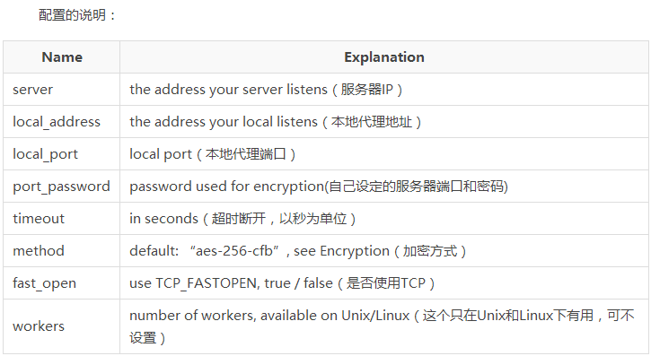

## 启动和关闭

**# 前端启动（可以查看日志）**

**ssserver -c /etc/shadowsocks.json**

**# 后端启动**

**ssserver -c /etc/shadowsocks.json -d start**

**# 后端关闭**

**ssserver -c /etc/shadowsocks.json -d stop**

## 4、设置开机启动

**# 进入设置（开机会自动执行里面的代码）**

**vi /etc/rc.local**

**# 添加启动ss服务代码**

**ssserver -c /etc/shadowsocks.json -d start**

## 5、测试vpn速度

<http://beta.speedtest.net/run>

# CentOS安装FinalSpeed

## 1、一键安装（暂时不懂是什么意思）

**rm -rf install_fs.sh**

**wget http://7xpt4s.com1.z0.glb.clouddn.com/install_fs.sh**

**chmod +x install_fs.sh**

**./install_fs.sh 2>&1 | tee install.log**

## 2、卸载

**sh /fs/stop.sh**

**rm -rf /fs**

## 3、启动、关闭和重启

**# 启动**

**sh /fs/start.sh**

**# 查看日志**

**tail -f /fs/server.log**

**# 停止**

**sh /fs/stop.sh**

**# 重启**

**sh /fs/restart.sh**

**# 查看日志**

**tail -f /fs/server.log**

## 4、设置开机启动

**# 授权修改**

**chmod +x /etc/rc.local**

**# 修改配置，开机会执行其中的代码**

**vim /etc/rc.local**

**# 添加启动代码**

**sh /fs/start.sh**

## 5、每晚晚上2点自动重启

**# 编辑定时脚本，或者vi /etc/crontab也可以**

**crontab -e**

**# 添加一下代码**

**0 2 * * * sh /fs/restart.sh**

## 6、源码

<https://github.com/d1sm/finalspeed/tree/fileshare>

# CentOS安装锐速

## 1、原教程

<https://www.wn789.com/4678.html>

## 2、内核

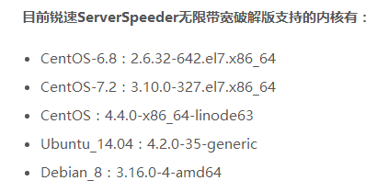

修改内核

**# 查看本机内核**

**uname -r**

**# 下载并安装内核**

**rpm -ivh http://xz.wn789.com/CentOSkernel/kernel-firmware-2.6.32-504.3.3.el6.noarch.rpm**

**# 强制下载并安装内核**

**rpm -ivh http://xz.wn789.com/CentOSkernel/kernel-2.6.32-504.3.3.el6.x86_64.rpm --force**



当内核不符合的时候需要先修改内核

**rpm -qa | grep kernel**

安装成功后查看内核是否已经安装

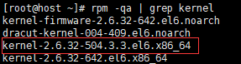

查看完毕后重启，再通过uname -r查看系统当前内核



修改成功！然后就进行下一步。

## 3、安装锐速

**# 安装wget命令**

**yum -y install wget**

**# 下载锐速**

**wget -N --no-check-certificate https://raw.githubusercontent.com/wn789/serverspeeder/master/serverspeeder.sh**

**# 执行一键安装脚本**

**bash serverspeeder.sh**

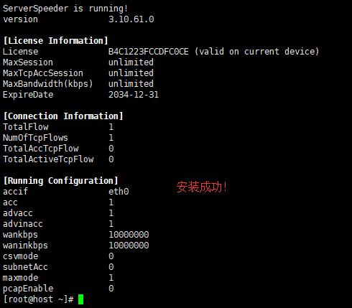

内核正确的话就会直接安装成功了。

## 4、启动和关闭

**service serverSpeeder start #启动**

**service serverSpeeder stop #停止**

**service serverSpeeder reload #重新加载配置**

**service serverSpeeder restart #重启**

**service serverSpeeder status #状态**

**service serverSpeeder stats #统计**

**service serverSpeeder renewLic #更新许可文件**

**service serverSpeeder update #更新**

**chattr -i /serverspeeder/etc/apx* && /serverspeeder/bin/serverSpeeder.sh uninstall -f #卸载**

## 5、设置开机启动

**# 进入设置（开机会自动执行里面的代码）**

**vi /etc/rc.local**

**# 添加启动锐速开机启动代码**

**service serverSpeeder start**